Департамент образования и науки Приморского края
Государственное образовательное учреждение
начального профессионального образования
«Профессиональный лицей № 45» г. Уссурийска

Аникина О.Б. , Ли Н.В.,

преподаватели обществознания и истории

высшей квалификационной категории

Цивилизация Древней Греции
(разработка бинарного урока)

г. Уссурийск 2009 г.

Цели урока:
- обобщить и систематизировать знания учащихся по теме «Цивилизация Древней Греции».
-углубить знания учащихся о Древней Греции, развивать аналитическое мышление, навыки самостоятельной работы с картой, учебником, дополнительной литературой, ПК и другими источниками сведений, выявлять причинно – следственные связи явлений, углублять внутри- и межпредметные связи, развивать чувство эстетики, устную речь учащихся
-углублять интерес к предметам общеобразовательного цикла ,профессии через культуру питания Древней Греции, расширять кругозор учащихся, воспитывать культуру речи, бережное отношения к книге
Тип урока: повторительно – обобщающий
Метод проведения: эвристическая беседа с элементами игры, с/р, наглядный
Методическая цель : показать интеграцию истории и обществознания, активизировать самостоятельную поисковую деятельность учащихся с дополнительными источниками знаний, показать интерактивные методы проведения урока, внедрение новых педагогических технологий
Комплексное методическое обеспечение урока:
конспекты, магнитофон, видеомагнитофон, телевизор, компьютер, учебник В.М. Хачатуряна «История мировых цивилизаций», учебник «Обществознание-10,11» В.В..Боголюбова, книжная выставка, политическая карта мира, дидактический раздаточный материал, термины, даты (карточки), иллюстративный материал, видеофильмы «Одиссея», «Архитектура Древней Греции», выставка блюд греческой кухни, выставка рисунков учащихся, электронные диски: энциклопедии «История Древнего мира», «Обществознание 10-11 классы (1и 2 части)», сообщения уч-ся, мультимедийная презентация «Олимпийские игры».

Ход урока

- Организационный момент.
- Актуализация имеющихся знаний учащихся.

Учитель 1: Сегодня мы с вами на уроке вспомним и обобщим ваши знания по теме «Цивилизации древней Греции».
В ходе урока:
- вспомним термины по этой теме,
- проведем игру «Мифология»,
- заслушаем ваши сообщения о Древней Греции, которые вы подготовили заранее,
- посмотрим сценку из жизни философов,
- узнаем лучшего знатока истории с помощью викторины.

Учитель 2: Вашим домашним заданием было составить словарь терминов по теме «Древние цивилизации», проверим вашу домашнюю работу.
Ваша задача – сначала выполнить задания письменного словарного диктанта, а затем вам надо поменяться с соседом по парте ответами для взаимопроверки. Где правильные ответы, поставить +, а где неправильные - , оценку за работу поставит потом учитель . На выполнение этого задания вам отводится 5 минут. (Включен негромко музыкальный фон- национальный греческий танец «Сиртаки»).
См. Приложение 1.
Эталоны ответов:
1 вариант | 2 вариант
1 Ирригация | 1. Метрополия
2. Полис | 2. Демократия
3. Миф | 3. Философия
4. Иерархия | 4. Деспотия
5. Олигархия | 5. Система ценностей

Урок продолжается устным опросом:
Учитель 1: Сейчас мы вспомним с вами содержание темы «Цивилизация Древней Греции».
Покажите на карте территорию Древней Греции и охарактеризуйте ее геополитическое положение. 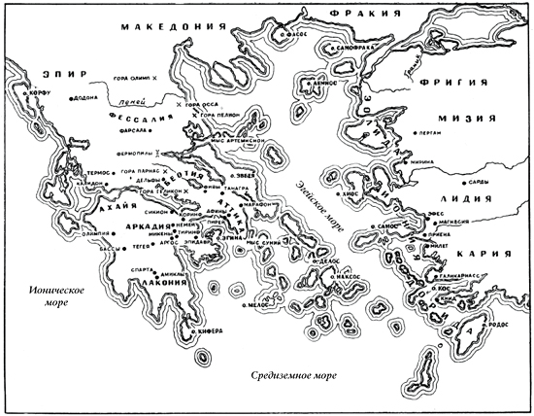
( Учащийся отвечает у доски).На компьютере- карта Древней Греции( см. электронное приложение № 3 )
Учитель1: У кого есть дополнения к ответу?

Учитель 2: Вы знаете разные типы древних цивилизаций. К какому из них относится цивилизация Древней Греции и объясните почему.
(Учащийся отвечает).

Учитель 2: Как повлияло развитие Древней Греции на развитие других мировых цивилизаций в мире?
(Учащийся отвечает о развитии культуры: театр, литература, наука, политика, спорт, архитектура и т.д.) На компьютере- изображения масок театра- комедии и трагедии, Олимпийских игр , портреты древнегреческих ученых и др.(см. электронное приложение 4)

Учитель 1: Назовите основные занятия греков в экономике ,выделите основные из них.
(Учащийся отвечает. Основные: земледелие, скотоводство, виноградарство и садоводство. Хотя в отдельных областях Греции , особенно в приморских, главным занятием была торговля.)
(См. приложение 2)
Учитель 2 : Вы приобретаете специальность повара – кондитера, знакомитесь с особенностями кухонь народов мира. Что вам известно о греческой кухне, блюдах Греции?
(Учащиеся в форме повара представляют 2 блюда:
- салат «Греческий»,
- рыба по – гречески – имеется изображение на компьютере с пояснением к приготовлению данных блюд, а также делают устные сообщения о греческой кухне).
Сообщение « Знакомство с греческой кухней»
Как и в любой культуре мира, кулинарные традиции Греции – это результат двух взаимосвязанных факторов: географического положения и истории. Греция – земля моря и гор, но кухня материковой Греции, где преобладают горы и равнины, существенно отличается от кухни островной. Кулинарные традиции греческой кухни формировались на протяжении довольно долгого времени – более 3500 тысяч лет. За это время она вобрала в себя традиции многих народов, приходивших на греческие земли кто с миром, кто с войной. Но и сама была чрезвычайно любопытна и заглядывала к соседям по Средиземному морю, отправлялась в восточные страны, волею судьбы на долгие годы была разбросана по всему земному шару, обмениваясь секретами кулинарного ремесла с другими народами. Но вбирая новое, греческая кухня оставалась верна себе – традиции кухни, которую люди создали на заре человечества, свято хранятся и по сей день. Трапеза для греков это намного больше, чем просто прием пищи. Греческая трапеза длится долго. И так было всегда – достаточно вспомнить Гомера или Платона, описания щедрых пиров, симпосиумы с изысканными блюдами и напитками, за которыми решались политические судьбы, вершилась мировая история.
Так что же такое греческая кухня? Прежде всего греческая кухня проста. Не слишком щедрая земля научила греков ценить каждую травинку, каждый плод, даже горные травы не пропадают без дела. Все, что можно вырастить на греческой земле, стараются подавать свежим .Если одной из самых важных плодовых культур греческой кухни являются оливки, то баклажаны, пожалуй, являются одним из самых любимых овощей. Он входит в состав знаменитой греческой запеканки – мусаки или мусакас, разнообразных салатов, баклажаны запекают, фаршируют, тушат. Из других овощей у греков популярны артишоки, помидоры, фасоль, морковь и фаршированные листья винограда. Из пряностей и специй греки больше всего любят лук, чеснок, сельдерей и корицу.Благодаря морю греческая кухня изобилует разнообразными морепродуктами: барабулькой, угрями, рыбой-меч, осьминогами, кальмарами, креветками, мидиями, каракатицами, омарами и многими другими дарами моря. Большинство блюд греческой кухни готовится с оливковым маслом и приправляется свежеотжатым лимонным соком.
Рецепт: Салат греческий
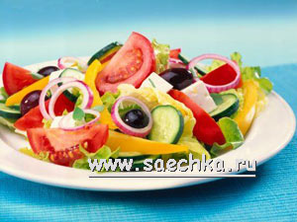 Ингредиенты - Салат греческий: 4 помидора,1 огурец, 0,5 шт. лука-шалота, 1 сладкий перец ,250 г брынзы ( Феты ),12 маслин, зелень майорана,оливковое масло ,1 ст. л. лимонного сока
Салат греческий - рецепт приготовления: Овощи вымыть и обсушить. Огурец разрезать вдоль на две части, удалить семена и нарезать ломтиками толщиной около 1 см. Каждый помидор разрезать на 8 долек. Перец очистить от семян и порезать квадратиками примерно 2х2 см. Луковицу мелко порезать. Брынзу порезать кубиками или раскрошить. Перемешать помидоры, огурец, перец, лук, брынзу и целые маслины без косточек. Сбрызнуть лимонным соком и полить оливковым маслом.
Рыбный бульон с гарниром по-гречески
1 кг. - морской рыбы. 1 - луковица. 1 - пучок зелени. 5-6 - горошин черного перца. 2 ст. ложки муки. 2 ст. ложки маргарина. 1/2 дольки чеснока. 2 - помидора или томата-пюре. 6 - ст. ложек сливок. соль, перец Рыбу очистить, удалить голову, кожу, хребет и разделить на части. В 1,5 л. воды отварить головы, кожу и кости, добавив лук, зелень, перец горошком и лавровый лист. Варить примерно 30 мин. Затем процедить полученный бульон, вложить в него подготовленные куски рыбы. На сковороде растопить маргарин, всыпать муку и влить немного бульона. Полученную заправку вылить в бульон, добавить томат-пюре или помидоры, толченый чеснок и сливки, приправить солью и перцем. Положить в готовый бульон отваренные ранее куски рыбы, дать супу еще раз вскипеть и, сняв с огня, оставить его на 5 мин. настояться.

Учитель1: Помимо экономики в Древней Греции развивались духовная и политическая сферы жизнедеятельности. Давайте поговорим о политике.

Откройте учебник «История мировых цивилизаций» на стр.50-51. Обратите внимание на термины. Что называли полисом в Древней Греции?(Уч-ся читает).Также с понятием «полис» связано еще одно слово, означающее «самообеспеченность». Что это за термин? (Уч-ся отвечает: Автаркия, дает определение.)
А сейчас мы послушаем сообщение по теме «Древнегреческий полис».
(Сообщение уч – ся)
Учитель 2: Продолжаем работу с терминами. Учебник на стр. 52-53. Что означает греческое слово «тиран»?
(Ответ уч-ся.)
Учитель 1: Как по- другому можно назвать власть меньшинства?
(Олигархия)
Учитель 2: Что такое демократия?
(Власть народа).
Учитель 1: Вспомните историю древней Руси. Присутствовали ли там элементы демократии? Обоснуйте свой ответ.
(Ответ: Псковская и Новгородская республики – народное вече. Могли изгнать неугодного князя).
Учитель 2: Что же говорил о демократии один из правителей Древней Греции – Перикл? Ознакомьтесь с документом «Перикл об Афинах» и сделайте вывод (см. учебник Хачатуряна- сам. работа уч-ся с книгой).Назовите хронологические рамки цивилизации Древней Греции.(Ответ-8-6 в.в. до н.э.)
Учитель 1. Кроме политики в Древней Греции была развита и культура. На доске зашифровано название одной из наук, достигшей наивысшего расцвета в Древней Греции. Игра «Поле чудес»у доски. ( Ответ-ФИЛОСОФИЯ)
А теперь внимание на монитор компьютера. Вы увидите портреты философов Древней Греции. Используется электронная
энциклопедия «Хочу все знать!»
Учитель 2:Представьте себе, что вы присутствуете при разговоре двух философов
(Сценка философов- уч-ся в туниках)
Следует вывод уч – ся о том, что философия заставляла задуматься о смысле жизни.

Учитель1: Кроме философии в древней Греции была развита и литература. Сейчас заслушаем сообщение о литературе. Пожалуйста.( Следует сообщение уч-ся о литературе Древней Греции). А сейчас вы увидите фрагмент из фильма, снятого по мотивам древнегреческого произведения. Подумайте, как оно называется, и кто его автор?
(Фрагмент из в/ф «Одиссея»)
Учитель 2:
– Как вы помните, греки верили во множество богов. Даже в наши дни широко известна древнегреческая мифология. А именами греческих божеств называют торговые точки, рестораны и магазины. Давайте проведем небольшую игру и вспомним древнегреческую мифологию.
Игру мне помогут провести учащиеся. (Учащиеся показывают изображения греческих божеств, а остальные должны их назвать.)

Учитель 1: Мы уже говорили о том, что Греция – родина Олимпийских игр. Уч-ся подготовил нам подготовил сообщение об истории игр (следует сообщение «Олимпийские игры»)
Показ на компьютере серии картинок из электронной энциклопедии «История человеческого общества»- тема «Олимпийские игры в древней Греции», показ мультимедийной презентации «Олимпийские игры» (См.приложение)

Учитель 2:
Давайте отвлечемся от прошлого. В столице нашей Родины – Москве есть театр сатиры. Его символами являются две маски. Одна – с опущенными уголками губ, а другая – с приподнятыми. Что означают эти маски?
(Ответ: 2 жанра – комедия и трагедия).
Да, действительно, еще 2.5 тысячи лет назад в Греции появляются первые театры. (Сообщение учащегося на тему «Театр в Древней Греции»).
Учитель1: Кроме театра, спорта, литературы в Греции была развита и архитектура.
(Иллюстрации на компьютере «Архитектура древней Греции»). Архитектура Древней Греции

Учитель 2: Какой элемент архитектуры древних греков использован при строительстве зданий в нашем городе Уссурийске?
( Уч-ся показывают раскладушку «Достопримечательности и памятные места г. Уссурийска». Ответ – колонны).

Учитель 1: Откройте тетради и запишите дифференцированное домашнее задание:
1 вариант – На контурных картах выполните задания № 1,2,5.
2 вариант – Сравните мифологию древней Греции и Рима в виде сообщения.
всем – повторить термины со стр. 46- 84 учебника истории.

- Итоги урока.
Учитель 2: А теперь подведем итоги сегодняшнего урока.
Оценки получает каждый из вас за словарный диктант, но их их объявлю на следующем уроке. Оценки получают учащиеся:
- за проведение сценки, приготовление блюд греческой кухни, устные ответы, победители викторины «Мифология», за дополнительный материал, найденный в Интернете и в электронных пособиях, за содействие при подготовке к уроку.
Учитель 1: А сейчас даем вам возможность повысить свою оценку или заработать еще одну. Проведем викторину на лучшего знатока истории Древней Греции.

ВИКТОРИНА «ЗНАТОКИ ИСТОРИИ»

1. Какую науку в Древней Греции называли царицей всех наук? (Философия)
2. Как греки называли корабль с парусами, где рабы сидели на веслах, а парус использовали только при попутном ветре? (Галера)
- Утром, днем или вечером ставили пьесы в Древней Греции и почему? (В дневное время, т. к греки очень мало пользовались декорациями, а к искусственному освещению совсем не прибегали)
- Кто из правителей ввел обычай бриться, чтобы во время битвы солдат нельзя было схватить за бороду? (Александр Македонский)
- Существовали ли в Древней Греции водопровод и канализация? (Да).
- Как называли древнегреческие ученые самую маленькую частичку любого вещества? (Атом).
- Из чего были изготовлены любимые древними греками ювелирные украшения? (Из золотой нити, жемчуга, янтаря, кораллов).
- Назовите древнегреческие музыкальные инструменты? (Арфа, лира, флейта).
- Что означает греческое слово «арифмос», от которого в русском языке есть слово «арифметика»? ( «Числа»).
- Назовите имя известного математика, теорему которого вы учили по геометрии? (Пифагор).
- Какой вид искусства использовали древние греки для физической тренировки солдат? (Танец).
- Назовите имя известного ученого, жившего около 400 г. до н. э., который основал научную медицину, клятва его используется и сегодня? (Гиппократ).
- Какого раба – мудреца можно назвать «учителем» русского поэта А.И. Крылова? (Эзоп).
- Ветви какого дерева использовались для венка олимпиоников (победителей Олимпиад), ветвь этого же дерева изображена на известной картине Пабло Пикассо «Голубь мира» как эмблема мира? (Олива).
- Назовите одно из 7 чудес света, которое строили 120 лет, существовавшее 100 лет и которое было сожжено ГЕРОСТРАТОМ в IV в. до н. э.? (Храм Артемиды).
- У какого бога были крылья на сандалиях, головном уборе и жезле в руке? (у Гермеса, бога торговли, красноречия, жуликов и воров)
- Как греки «оживляли» фигуры – статуи? (Вместо глаз вставляли драгоценные камни).
- Как называли жрецов храма, которые могли непосредственно воспринять волю бога и передать предсказания о будущем верующим? (Оракулы).
Подсчитываются карточки и объявляются победители игры.

Учитель 2: Сегодня на уроке мы с вами вспомнили типы цивилизаций и особенности развития Древней Греции, а также какой вклад эта цивилизация внесла в развитие мировых цивилизаций. (Звучит «Сиртаки».)Урок окончен.

Список литературы:

- Учебник, В.М. Хачатурян «История мировых цивилизаций», М, «Дрофа», 2005 г.
- Учебник, В.В. Боголюбов «Человек и общество», 10-11 кл
- Энциклопедия «Всемирная история», изд. «Аванта +», М, 1999 год.
- Серия книг «Я познаю мир», М., 1999-2002 г.
- Серия книг «Все обо всем», М., 1998-2000 г.
- Кун Н.А. «Легенды и мифы Древней Греции», Санкт – Петербург, 1998
- Проспект «Уссурийску – 130 лет», Дальневосточное издательство, 1996
- Эциклопедия «Хочу все знать!», М.,1999
- Энциклопедия «История человеческого общества», М.,1998
10.Диск «История Древнего мира»
11.Диск «Обществознание 10-11 классы (1и 2 части)»

Приложения:

Приложение 1. Задание письменного диктанта
Приложение 2. Оливковое масло(фото) Оливковое дерево (Olea europea) (фото)
Приложение 3. Карта Древней Греции
Приложение 4. -ПИФАГОР Самосский (иллюстрация) Приложение 5.-Олимпийские Игры- 776 г. до нашей эры( иллюстрации,электронная презентация)
Приложение 6.- Рецепт: Салат греческий( фото)Рыбный бульон с гарниром по-гречески

Приложение №1.
Письменный диктант
1 вариант

Продолжите определения:

- Система орошения полей с помощью искусственных каналов, водохранилищ называлась ……………………….
- Город – государство в Древней Греции, состоял из самого города и прилегающих территорий, назывался………………….
- В переводе с греческого означает «слово», сказание в образной форме передающее представление о мире, его происхождении, о богах, героях, это - ………………………………
- Последовательное расположение общественных слоев или служебных званий от низших к высшим, в порядке их подчинения называется ………………………..
- В переводе с греческого означает «власть меньшинства» - …………………………..

2 вариант

Продолжите определения

- В переводе с греческого означает «мать – город», из которого осуществляется колонизация -……………………………….
- В переводе с греческого означает «власть народа» , это -……………………………
- Наука о законах развития природы, общества и человека называется ……………………………….
- В переводе с греческого означает «неограниченная власть», одна из форм самодержавной власти , это- ………………………..
- Название системы нравственных норм, идеалов, которые определяют поведение человека, его отношение к себе и окружающему миру, это-……………………………………..(эталоны ответов- в тексте)

Приложение 2
Оливковое масло

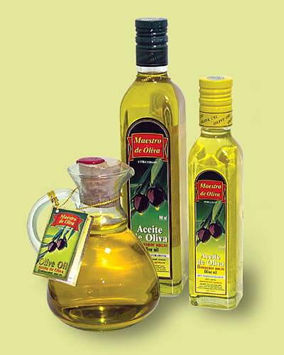
Оливковое дерево (Olea europea)
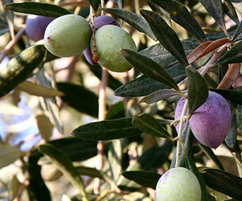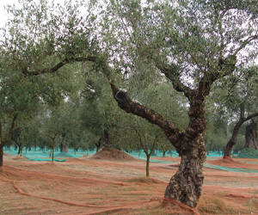

Олива европейская (лат. Olea europaea) — вечнозеленое субтропическое дерево семейства маслиновых (Oleaceae). Другие названия — оливковое дерево, маслина европейская.Растение распространено в странах Средиземноморья, в Малой Азии и Иране. Ботаническое описание: цветы мелкие, душистые, съедобные плоды (оливками) видом напоминают мелкую сливу.Хозяйственное значение: с древних времен люди употребляли плоды оливы в пищу и изготовляли из них оливковое масло. Оливковое масло (уст. прованское масло, деревянное масло) — растительное масло, изготавливаемое из плодов оливы европейской, смесь триглицеридов жирных кислот с высоким содержанием эфиров олеиновой кислоты.Оливки и маслины растут на вечнозеленом субтропическом плодовом дереве 4-12 м высотой, часто с искривленным суковатым стволом и наплывами. Кора серая. Листья мелкие, остроконечные, сверху темно-зеленые, снизу серебристо-серые, живут 2-3 года, сменяясь постепенно. Цветки обоеполые, мелкие, беловатые, соцветие - метельчатая кисть. Плод - костянка с мясистым околоплодником, вес до 15 г. Родоначальником культурных оливок и маслин является их дикая родственница, которая носит одноименное с ними название. Это - куст или дерево до 3-4 метров высотой. Плоды мелкие, немясистые. Их практически не употребляют в пищу.
Оливки и маслины - древняя культура, происходит с Ближнего Востока, откуда она распространилась на Восток и в страны Средиземного моря (из этих стран наибольшее распространение они имеют в Италии, Испании, Южной Франции), а в 16-18 вв. в Америку. В ограниченных размерах их возделывают в Австралии, Новой Зеландии, Южной Африке, Японии и некоторых других странах. На территории СНГ эта культура известна с 13 в. Эти насаждения имеются в Азербайджане, Туркмении, Грузии, на Южном берегу Крыма и в Краснодарском крае.
Оливки и маслины, вернее дерево, на котором они растут, живет 300- 400 лет и дольше. Растения семенного происхождения начинают плодоносить на 10-12-й год, а выращенные из черенков - на 4-5-й год. Урожайность в среднем 20-30 кг с дерева, а в благоприятных условиях достигает 50 кг и более. Он хорошо растет и плодоносит в районах с количеством осадков за вегетационный период 600-750 мм.

Приложение 3.Карта Древней Греции

Приложение 4. ПИФАГОР Самосский
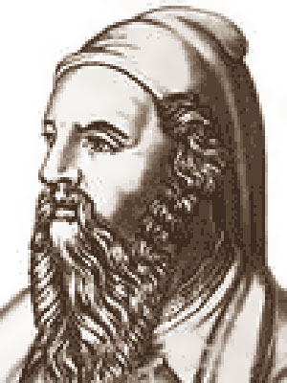

Приложение 5. Олимпийские Игры

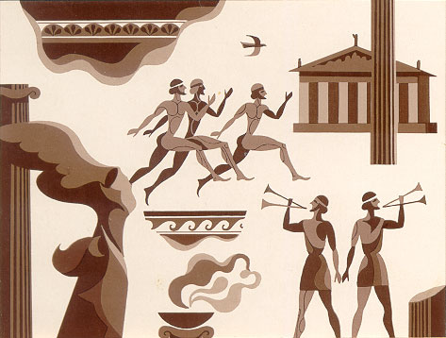

Олимпийские Игры- 776 г. до нашей эры

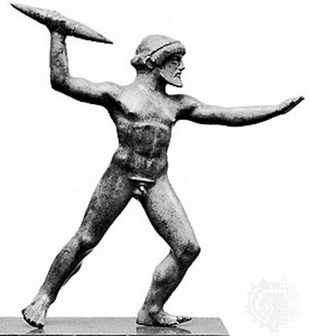

Приложение 6
Рецепт: Салат греческий

Ингредиенты - Салат греческий: 4 помидора,1 огурец, 0,5 шт. лука-шалота, 1 сладкий перец ,250 г брынзы ( Феты ),12 маслин, зелень майорана,оливковое масло ,1 ст. л. лимонного сока
Салат греческий - рецепт приготовления: Овощи вымыть и обсушить. Огурец разрезать вдоль на две части, удалить семена и нарезать ломтиками толщиной около 1 см. Каждый помидор разрезать на 8 долек. Перец очистить от семян и порезать квадратиками примерно 2х2 см. Луковицу мелко порезать. Брынзу порезать кубиками или раскрошить. Перемешать помидоры, огурец, перец, лук, брынзу и целые маслины без косточек. Сбрызнуть лимонным соком и полить оливковым маслом.

Рыбный бульон с гарниром по-гречески
1 кг. - морской рыбы. 1 - луковица. 1 - пучок зелени. 5-6 - горошин черного перца. 2 ст. ложки муки. 2 ст. ложки маргарина. 1/2 дольки чеснока. 2 - помидора или томата-пюре. 6 - ст. ложек сливок. соль, перец Рыбу очистить, удалить голову, кожу, хребет и разделить на части. В 1,5 л. воды отварить головы, кожу и кости, добавив лук, зелень, перец горошком и лавровый лист. Варить примерно 30 мин. Затем процедить полученный бульон, вложить в него подготовленные куски рыбы. На сковороде растопить маргарин, всыпать муку и влить немного бульона. Полученную заправку вылить в бульон, добавить томат-пюре или помидоры, толченый чеснок и сливки, приправить солью и перцем. Положить в готовый бульон отваренные ранее куски рыбы, дать супу еще раз вскипеть и, сняв с огня, оставить его на 5 мин. настояться.

